平成２８年度 青少年のネット非行・被害対策情報＜保護者向け第２１号＞
差出人：福井県安全環境部県民安全課
送信日：201７/２/２７
スマホを購入する前に・・・

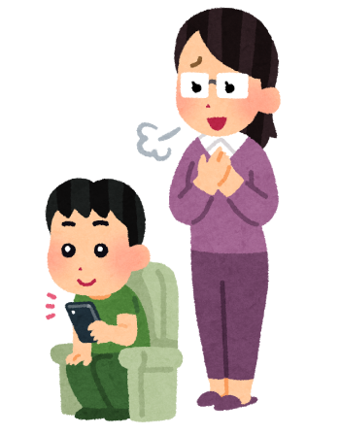
■3月は、携帯電話・スマートフォンを購入する人が多い季節です。子ども一緒に販売店に向かう前に、御一読ください。

(1)「青少年ネット環境整備法」「出会い系サイト規制法」「青少
年愛護条例」について
それぞれの法律・条例で、保護者には「フィルタリング等を利用し
て、適切な対応をする。」旨が記されています。
(2)「ネット被害から子どもを守るためには3種類のフィルタリ
ングが必要」です。
①携帯電話回線フィルタリング：携帯電話回線でアクセスする際に有害
サイトをブロック
②無線ＬＡＮ回線フィルタリング：Wi-Fi等を利用する際に有害サイトの閲覧をブロック
③アプリ用フィルタリング：スマホ本体に設定。有害アプリのダウンロードをブロック
(3) 「フィルタリングサービスの名称とアプリアイコン統一」について
電気通信事業者協会と携帯電話事業者各社では、フィルタリングサービスのわかりやすさ向上とより一層の普及を図るために、今まで異なっていたフィルタリングサービスの名称を統一することになりました。
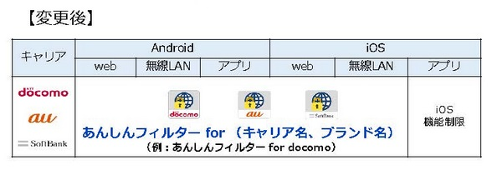

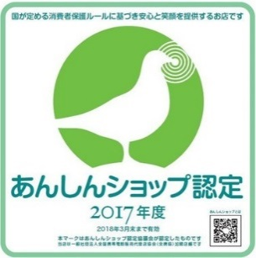
(4)「あんしんショップ認定制度』
全国携帯電話販売代理店協会では、業界をあげた自主的取り組みとして「あんしんショップ認定制度」を実施しています。
認定したショップでは、「フィルタリングの徹底等、青少年の健全なインターネット環境整備に寄与すること。」などの宣誓をしているとのことです。
本メールに関して御質問、お問い合わせがある場合は下記まで御連絡ください。
【担当】福井県安全環境部県民安全課 金森
☎:0776-20-0745（直通） メール:kenan@pref.fukui.lg.jp

